Подготовила: учитель – дефектолог Брылина Е.Н.
http://1roditeli.ru
15 ПРАВИЛ ДЛЯ РОДИТЕЛЕЙ, ВОСПИТЫВАЮЩИХ
«ОСОБОГО» РЕБЕНКА
Рождение ребенка с нарушениями в развитии всегда является стрессом для семьи. Проблема воспитания и развития «особого» ребенка чаще всего становится причиной глубокой и продолжительной социальной дезадаптации всей семьи. Родители оказываются в психологически сложной ситуации: они испытывают боль, горе, чувство вины за то, что родился «такой ребенок»; нередко попадают в отчаяние. Семья чаще всего отдаляется от друзей, знакомых, а нередко и от родственников.
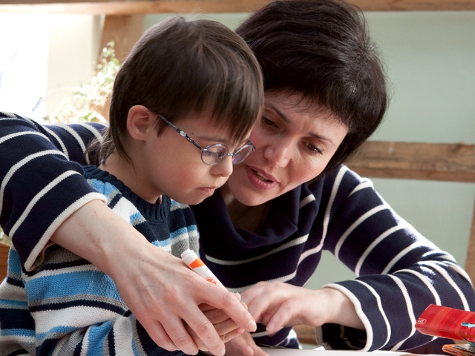
Чтобы выйти из длительной психотравмирующей ситуации, семье, имеющей ребенка с врожденным или хроническим заболеванием, необходима специализированная помощь, которая становится актуальной в поиске новых путей и форм помощи таким родителям, направленная на осуществление психолого-педагогической поддержки развития личности детей с использованием игровых методов для проведения психокоррекции, психотерапии, психопрофилактики. Важным направлением ее работы является оказание психолого-педагогической помощи и поддержке родителям, воспитывающим детей с нарушениями в развитии.
Психолого-педагогическая помощь семье, осуществляемая специалистами должна быть направлена на обучение родителей (или законных представителей) методами игрового взаимодействия с детьми, коррекцию внутрисемейных отношений.
В рамках проведения работы с родителями им предоставляются консультации специалистов как коллективные, так и индивидуальные. Большинство родителей своевременно получают необходимую помощь специалистов. Наиболее эффективная модель взаимодействия семьи и специалистов - сотрудничество, партнерство, что невозможно без установления доверительных и доброжелательных взаимоотношений.
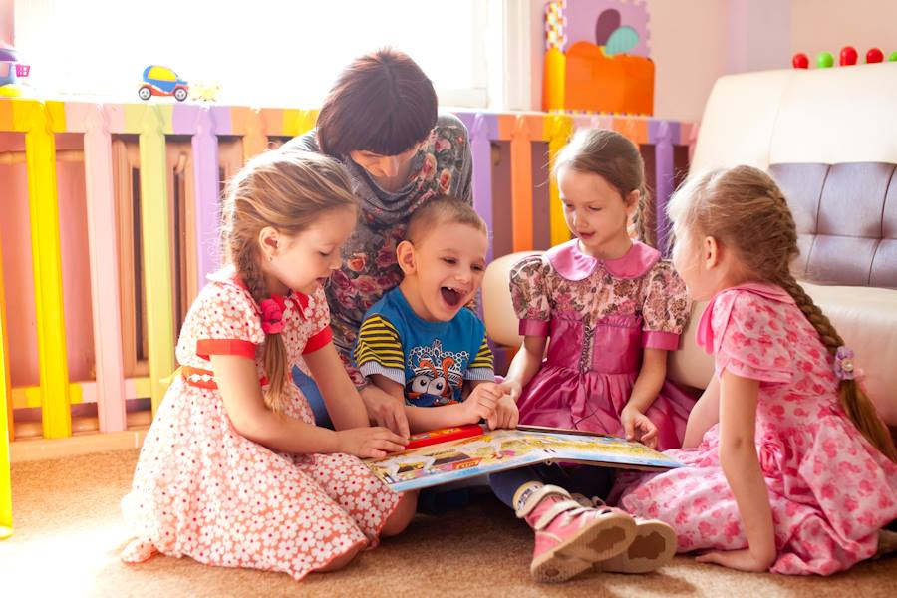
В заключении хочется привести примерные правила для родителей, воспитывающих «особого» ребенка. Уверенность в том, что чем больше родителей будут следовать им, тем более гармоничной будет жизнь семьи, в которой растет и воспитывается такой ребенок, неоспорима.
15 правил для родителей, воспитывающих «особого» ребенка:
- Никогда не жалейте ребенка из-за того, что он не такой, как все.
- Дарите ребенку свою любовь и внимание, но не забывайте, что есть и другие члены семьи, которые в них тоже нуждаются.
- Организуйте свой быт так, чтобы никто в семье не чувствовал себя «жертвой», отказываясь от своей личной жизни.
- Не ограждайте ребенка от обязанностей и проблем. Решайте все дела вместе с ним.
- Предоставьте ребенку самостоятельность в действии и принятии решений.
- Следите за своей внешностью и поведением, Ребенок должен гордиться вами.
- Не бойтесь отказывать ребенку в чем-либо, если считаете его требования чрезмерными.
- Чаще разговаривайте с ребенком. Помните, что ни телевизор, ни радио не заменят вас.
- Не ограничивайте ребенка в общении со сверстниками.
- Не отказывайтесь от встреч с друзьями, приглашайте их в гости.
- Чаще прибегайте к советам педагогов и психологов.
- Больше читайте, и не только специальную литературу, но и художественную.
- Общайтесь с семьями, где есть «особые» дети. Передавайте свой опыт и перенимайте чужой.
- Не изводите себя упреками. В том, что у вас больной ребенок, вы не виноваты.
- Помните, что когда-нибудь ребенок повзрослеет и ему придется жить самостоятельно. Готовьте его к будущей жизни, говорите о ней.

